Ficha de Trabalho de Matemática
12º Ano de Escolaridade

Ano letivo: 2023/2024

- A Luísa tem duas moedas no bolso, uma viciada e outra normal. Na moeda viciada a probabilidade de sair verso é $\frac{3}{4}$.
A Luísa tira uma moeda do bolso aleatoriamente, atira-a ao ar e verifica que saiu verso.
Determina a probabilidade de ela ter tirado do bolso a moeda viciada.

- Colocaram-se numa caixa 3 bolas iguais mas de cores diferentes: verde, azul e cor-de-laranja.
Considera a experiência aleatória que consiste em tirar sucessivamente duas bolas da caixa e verificar a cor das mesmas.
Indica o espaço de resultados sabendo que:
2.1) Retirada a primeira bola é verificada a cor e volta-se a colocar a bola na caixa (com reposição).
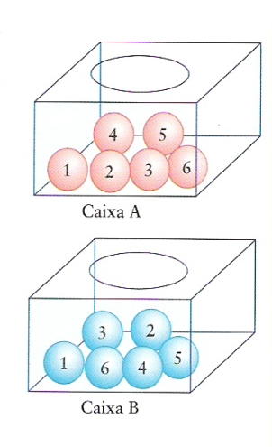
2.2) Retirada a primeira bola é verificada a cor e não se volta a colocar a bola na caixa (sem reposição).

- A caixa A tem 6 bolas vermelhas numeradas de 1 a 6. A caixa B tem 6 bolas azuis numeradas de 1 a 6.

3.1) Tirou-se ao acaso uma bola da caixa A. Qual é a probabilidade de sair um número par?
3.2) Retirou-se, ao acaso, uma bola de cada caixa. Qual é a probabilidade de sair o mesmo número nas duas bolas?

- Na cidade X existem dois jornais com publicação semanal, o “Tira–Teimas” e o “Semanário”. Numa sondagem a 200 pessoas da cidade foi obtida a seguinte informação:70 pessoas assinam o “Tira-Teimas”, 120 pessoas o “Semanário” e 40 assinam os dois.

4.1) Quantas pessoas assinam o “Tira Teimas” e não o “Semanário”
4.2) Quantas pessoas assinam o “Semanário “ e não o “Tira-Teimas”?
4.3) Quantas pessoas não assinam qualquer dos jornais?
4.4) Organiza a informação numa tabela.
4.5) Encontrou-se uma pessoa das que respondem à sondagem. De acordo com os resultados obtidos, qual a probabilidade dessa pessoa assinar os dois jornais?

- Numa caixa há 20 bolas numeradas de 1 a 20, sendo 12 verdes e 8 azuis.
5.1) Tiram-se duas bolas seguidas (sem repor).
Qual é a probabilidade de a primeira ser verde e a segunda azul?
5.2) Tiraram-se três bolas seguidas, sem as repor. Qual é a probabilidade de serem duas azuis e uma verde (sem interessar a ordem)?

- Lança-se três vezes seguidas um dado com as faces numeradas de 1 a 6. Determina a probabilidade de:
6.1) A: “no primeiro lançamento sair um”;
6.2) B: “sair um e um só 1 nos três lançamentos”;
6.3) C: “saírem dois e só dois 1 nos três lançamentos”;
6.4) D: “obter 3 vezes o 1 nos três lançamentos”;
6.5) E: “nunca obter o número 1”

- Tínhamos um dado que nos parece viciado. Lançamos o dado 500 vezes e estimamos o valor da probabilidade para cada face.
Obtivemos os seguintes valores:
$$p\left(1\right)=0,23;p\left(2\right)=0,22;p\left(3\right)=0,14;p\left(4\right)=0,17;p\left(5\right)=0,12$$
7.1) Mostra que $p\left(6\right)=0,12$.
7.2) Qual é a probabilidade de obter um número ímpar?

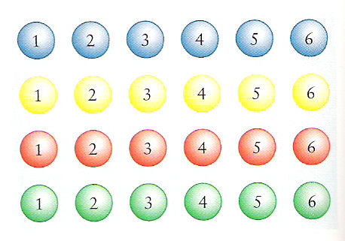
- Numa caixa há 24 bolas de quatro cores diferentes: vermelhas, azuis, verdes e amarelas.
De cada uma das cores há 6 bolas numeradas de 1 a 6.
Extrai-se ao acaso uma bola da caixa.
Calcula a probabilidade de a bola ser:
8.1) um 6;
8.2) o 4 verde ou o 3 azul;
8.3) amarelo;
8.4) de qualquer cor exceto amarelo;
8.5) um 3 ou uma bola azul;
8.6) nem 5 nem amarela.

- Na extração ao acaso de uma carta de um baralho incompleto sabe-se que:
- A probabilidade de essa carta ser de espadas é 25%;
- A probabilidade de essa carta ser um ás é 7,5%;
- A probabilidade de essa carta ser de espadas ou ser um ás é 30%.
Prova que o ás de espadas está no baralho.

- Seja E o espaço de resultados associado a uma certa experiência aleatória. Sejam A e B dois acontecimentos .
Tem-se que:
$$p\left(A\right)=50\%; p\left(A∩B\right)=10\%;p\left(A∪B\right)=80\%$$
Qual é o valor da probabilidade condicionada:
10.1) $P\left(A | B\right)$? 10.2) $P\left(B | A\right)$?

- Foi feito um estudo e concluiu-se que em cada 2000 pessoas com idades entre os 50 e os 80 anos o número de ataques cardíacos aumenta com a tensão arterial.
Os dados estão registados na tabela em baixo:

Tensão arterial | Nº de ataques cardíacos
Alta | 60
No limite | 30
Normal | 10
11.1) Considera corretos os dados da tabela e indica a probabilidade de uma pessoa entre os 50 e 80 anos ter um ataque cardíaco sabendo que:
11.1.1) tem tensão arterial alta;
11.1.2) não tem tensão arterial normal.
11.2) De acordo com os dados, qual a probabilidade de uma pessoa entre os 50 e os 80 anos ter um ataque cardíaco?
11.3) Sabendo que uma pessoa de idade compreendida entre os 50 e os 80 anos teve um ataque cardíaco, determine, de acordo com os dados da tabela, a probabilidade de ela ter a tensão arterial alta.

- Numa caixa há quatro bolas vermelhas e seis amarelas. Tiram-se ao acaso, sucessivamente e sem reposição, duas bolas da caixa.
Calcula a probabilidade de:
12.1) a segunda bola sair amarela sabendo que a primeira saiu vermelha;
12.2) a primeira bola sair vermelha e a segunda sair amarela;
12.3) a segunda sair amarela;
12.4) a primeira bola ter saído amarela, sabendo que a segunda é vermelha.

- Num estudo para determinar a frequência e a dependência do daltonismo em relação ao sexo, escolheram-se ao acaso 1000 pessoas e observaram-se os seguintes resultados:
 | Feminino | Masculino | Totais
Daltónico | 2 | 24 | 26
Normal | 518 | 456 | 974
Totais | 520 | 480 | 1000

13.1) Qual é a probabilidade de uma pessoa ser do sexo feminino, sabendo que a pessoa é daltónica?
13.2) Qual é a probabilidade de uma pessoa ser daltónica, sabendo que a pessoa é do sexo masculino?
13.3) Os acontecimentos daltonismo e sexo masculino são independentes?
13.4) Os acontecimentos daltonismo e sexo feminino são independentes?

Bom trabalho!
Os Prof: Maria José Madeira
Óscar Teixeira

